微软商务管理解决方案−Axapta 销售人员自动化模块
微软商务管理解决方案–Axapta® 销售人员自动化模块可以帮助您更有效管理客户、赋予您敏锐洞察力，帮助您分析客户需求，以及做出明智的销售和营销决策。

主要优点：
- 提高了销售队伍的生产力和工作效率

- 可帮助用户轻松发现和抓住销售机遇

- 查看公司范围内所有客户及潜在客户的活动概貌
从销售线索的形成和客户联系开始，经过最初的报价，直到最终的销售关闭和前摄客户管理，Microsoft Axapta 销售人员自动化模块可帮助您更有效地管理销售活动，使您的销售和营销组织更具工作效率。
Microsoft Axapta 销售人员自动化模块将您所有的业务均置于同一个用户界面友好的应用程序之上，该应用程序可以管理从会计、生产和后勤直到销售和营销在内的一系列业务活动。并且大多数功能可以进行设置，使其匹配您的业务流程，因此，软件将会适应您的公司运作，而不是让公司运作来适应软件。
销售人员自动化模块是我们“销售和营销”解决方案的基础，该解决方案包括销售管理模块、市场营销自动化模块和电话销售模块几个模块。

增强了销售队伍的工作效率和工作效果
Microsoft 销售人员自动化模块是您销售部门的百宝箱，其中包括了各种各样的实用工具，您可以用这些工具来组织联系人、跟踪销售机会、管理帐户，建立和监督销售管道。在以前，大部分的时间都浪费在了手动操作上，现在通过对客户和销售活动的有效管理，重复的管理任务得以简化，生产力也随之成倍增长。
借助其卓越的分析能力，Microsoft Axapta 销售人员自动化模块可赋予您的销售团队敏锐的洞察力，帮助销售人员准确分析客户需求和购买爱好，进而帮助您更有效管理客户关系。透过“业务关系”窗口，您可以访问所有现有客户、潜在客户和供应商信息。该视图为您呈现了销售流程的所有信息，其中包括未结的销售订单、当前报价、活动、预测数据以及相关文档等等内容。
有了这些实时信息，您再也不会错过任何增值销售机会和交叉销售机会，而且还可以准确地预计将来的销售行为、吸引和挽留客户，在产品生命期内为公司创造最大价值。
软件中附带的一本包含每日、每周以及每月计划的业务手册更是您的好助手，它可帮助您快速浏览所有销售活动、任务列表以及活动详细信息，使您的工作更加得心应手，事半功倍。当然，您还可以查看销售报价、未结订单，或者了解同事的日程安排。您还可以使用 Microsoft Outlook® 手动或自动同步约会、任务以及联系人。
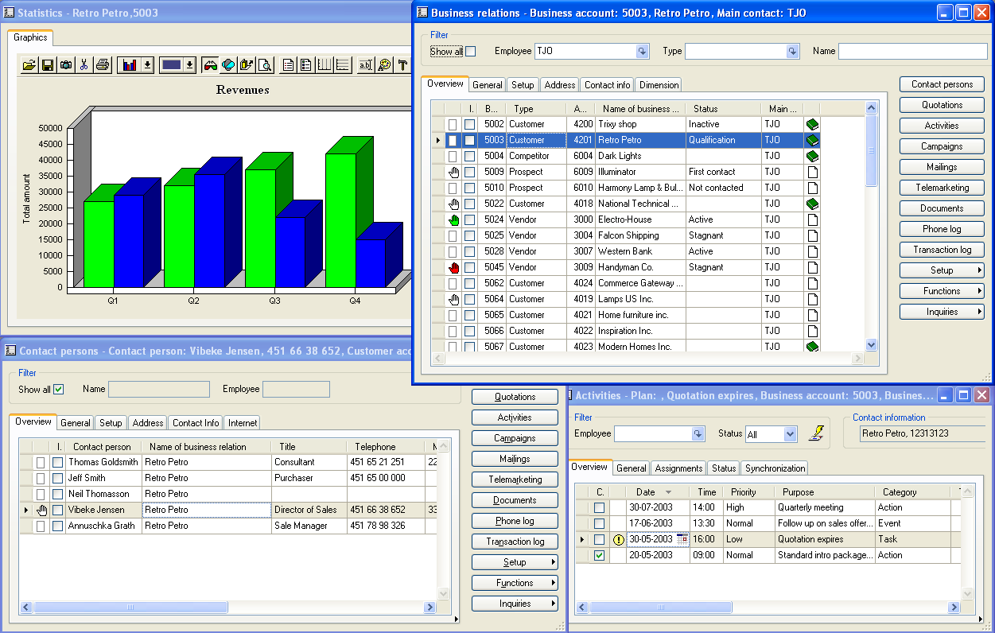

软件中还附带一个文档列表，其中包含了按联系人、销售订单、报价或活动（分配给该业务关系的活动）组织的各种文档，这一工具的存在使得文档处理更加轻松。自 Microsoft Axapta 销售人员自动化模块的联系人窗口发送的电子邮件会自动存储在 Microsoft Axapta 的文档系统中。您还可以将文档从 Microsoft Axapta 拖拽到 Microsoft Outlook 电子邮件中。

发现并抓住销售机遇
您可以快速查看并管理从销售机会管理到输赢和 SWOT 分析等一整套的销售管线，这些功能有助于您基于实时信息发现新的销售机遇、满足客户需求并制定出自信、明智的决策。
报价功能可使您根据客户的购买历史记录、价格模拟、库存可用性和交货日期来生成快速报价。如果收到报价的联系人以前不是您的客户，则系统会自动为其创建一个客户档案，这样当报价转化为销售订单后，这些信息便可被供应链所用。
您可以为每种报价分配一个不同的状态，以便对所有报价有一个总体的把握。输赢和 SWOT 分析可以帮助您有效调度销售队伍，把精力集中在那些成功可能性大的销售机会上。Microsoft Axapta 销售人员自动化模块还可以根据预算对所有的销售进行分析，或是根据客户的收入情况分析该客户的特定活动。
监视过去与现在的销售情况
快速浏览所有客户相关信息

与公司各种类型的业务关系负责人进行联系

通过与 Microsoft Outlook 完全集成的自动生成活动功能跟进所生成的销售线索和机会

有了企业门户模块，旅途中的远程工作人员或是销售人员便可以使用销售人员自动化模块，随时随地通过 Internet 来获取联系人数据、生成报价和更新公司销售信息。
您甚至可以从第三方数据库供应商处导入潜在销售客户的联系人信息，以帮助发现销售机会并前摄起动与客户和潜在客户的首次联系。邮件递送功能可以帮助您利用数据库中的各个选项生成和管理新闻简讯邮件、产品目录以及其他一些递送材料。

深入透视公司级别的客户与潜在客户
Microsoft Axapta 销售人员自动化模块与 Microsoft Axapta 中的其他模块集成在一起，可为前台办公室（面向客户）和后台办公室的工作人员提供来自其他相关方的实时业务信息，从而使每一位员工都变成了客户专家。
例如，使用 Microsoft Axapta 销售人员自动化模块，工作人员可以方便快捷地检索客户相关信息，进而帮助解决客户问题。不过，这种管理也是在控制之下的，这种控制可以决定每个部门或个人有权访问的公司业务信息。此外，系统还可以跟踪所有的客户联系人和事务。
而后台办公人员便可以使用销售流程中的这些信息来密切跟踪客户需求并尽量避免库存不足现象的发生。您还可以为销售报价设定百分比形式的概率值，以便制定出更准确及时的销售预测。
来自系统其他部分的数据还可以提醒同事们一些关键的客户信息，如哪些客户的付款记录差等等。使用“添加注释”功能可为业务关系中的其他用户、联系人或报价插入简短的注释。

微软商务管理解决方案–Axapta
微软商务管理解决方案–Axapta 是一个可定制、可伸缩的全球企业资源规划 (ERP) 解决方案，它可迅速有效地提升企业的竞争优势。而 Microsoft Axapta 销售人员自动化模块则是微软商务管理解决方案–Axapta 解决方案的一个组成部分。

有关 Microsoft Axapta 的更多信息
若要了解有关 Microsoft Axapta 的更多信息，请通过以下 Web 地址联系您当地的微软商务管理解决方案办事处或微软认证商务解决方案合作伙伴。他们具有专业的知识，可以满足您具体的业务需要。

关于微软商务管理解决方案
微软商务管理解决方案（MBS）是 Microsoft 的一个部门，可以提供广泛的集成化端到端商务应用程序和服务，从而帮助大、中、小型企业与客户、雇员、合作伙伴和供应商保持更好的连接。微软商务管理解决方案应用程序可优化财务管理、分析、人力资源管理、项目管理、客户关系管理、现场服务管理、供应链管理、电子商务、制造和零售管理等战略性业务流程。这些应用程序的设计目的是帮助企业取得成功和实现它们的目标。有关微软商务管理解决方案的更多信息，请访问 www.microsoft.com/china/BusinessSolutions/

地址：
Microsoft (China) Co., Ltd
19/F, Millennium Tower
38 Xiaoyun Road, Chaoyang
Beijing 100027, P.R. China
Telephone: 86-10-8453-8989
Fax: 86-10-8453-8509
http://www.microsoft.com/china/BusinessSolutions/
E-mail address: mbschina@microsoft.com
主要功能 | 描述
易于使用 | - 直观的布局和结构  - 用户可以调整的菜单、表单和报告  - 用户可以调整主要表格和日志的布局  - 包含常用的 Windows 命令，例如可在 Axapta 中执行“复制和粘贴”命令。  - 高级的排序和过滤选项  - 内置用户帮助，其中包括一个集成化的用户手册。  - 方便实用的通信方式，用户可直接从 Microsoft Axapta 向外发送电子邮件、拨打电话和发送传真  - 可以在不同语言环境下运行的应用程序  - 与 Microsoft Office 相集成
Sales Force Automation 功能概览 | - 在一个窗口中包含多种业务关系类型  - 易于访问给定业务关系/联系人的各种相关信息，如销售订单、报价、项目、活动、邮件和文档等等  - 汇总显示每种业务关系的关键财务数字  - 与销售订单和主要规划密切集成的报价系统  - 自动处理功能  - 可基于数据库选择生成大量邮件营销活动  - 易于跟踪销售机遇及结果的详细销售流程
联系人管理功能概览 | - 包含客户、供应商、潜在客户及其他业务关系等各种对象的联系人管理  - 可进行活动管理、或与 Microsoft Outlook 同步约会与任务  - 允许将文件从 Windows Explorer 和 Microsoft Outlook 拖放到 Microsoft Axapta 文档系统中  - 可在所选的表中记录事务  - 可导入与联系人的业务关系  - 借助 TAPI 实现了计算机电话集成  - 可向个人或小组发送电子邮件和 SMS 消息  - 可基于数据库选择生成邮件

系统要求
要获得此表单上提到的所有功能，需要以下模块和技术： | - Microsoft Business Solutions−Axapta 3.0  - Microsoft Business Solutions−Axapta 财务模块 I  - Microsoft Business Solutions−Axapta 销售模块  - Microsoft Business Solutions−Axapta销售人员自动化模块  - Microsoft Business Solutions−Axapta 主计划模块  - Microsoft Outlook  - CTI 系统
2004 年 4 月 20 日
本文所含信息代表了 Microsoft 公司在本文发布时的观点。因为 Microsoft 必须响应不断变化的市场条件，这些信息不应被视为 Microsoft 方面的承诺，同时 Microsoft 也不能保证本文发布之后其他任何信息的准确性。
本文档仅供参考。MICROSOFT 对本文档中的信息不提供任何形式的（包括明示或暗示的）保证。
用户有责任遵守所有适用的版权法。在版权法所赋予权利的前提下，未经 Microsoft Corporation 明确的书面许可，任何人不得将本文复制、存储或引入可检索系统，或是以任何形式或通过任何方式（电子、机械、影印、录制或其他方式）传播本文的任何部分。
本文主题可能涉及 Microsoft 的专利、专利申请、商标、版权或其它知识产权。除非获得 Microsoft Corporation 明确的书面许可，否则提供本文档并不代表许可您使用这些专利、商标、版权或其它知识产权。

© 2003 Microsoft Business Solutions ApS, Denmark.版权所有。Microsoft、Outlook 和 Axapta 是 Microsoft Corporation、Great Plains Software Inc.、FRx Software Corporation 或 Microsoft Business Solutions ApS 及其分支机构在美国和/或其他国家/地区的注册商标或商标。Great Plains Software, Inc.、FRx Software Corporation 和 Microsoft Business Solutions ApS 是 Microsoft Corporation 的子公司。本文中提及的实际公司和产品的名称可能是它们各自所有者的商标。此处作为例子提到的公司、组织、产品、域名、电子邮件地址、徽标、人员和事件均为虚构。并非有意联系或暗示任何真实的公司、组织、产品、域名、电子邮件地址、徽标、人员或事件。

